Colegio República Argentina
O’Carrol # 850- Fono 72- 2230332
Rancagua

GUÍA DE MATEMÁTICAS 1º básico
Semana 32 del 2 al 6 de noviembre,2020
Nombre:
Curso: Fecha:
OA: Demostrar que comprenden la adición de números del 0 al 20 (OA9).
Correos: constanza.urzua@colegio-republicaargentina.cl
loreto.valderrama@colegio-republicaargentina.cl
carolina.salinas@colegio-republicaargentina.cl
evelyn.munoz@colegio-republicaargentina.cl
Instrucciones:
1.- Encierra el número mayor y luego suma contando hacia adelante
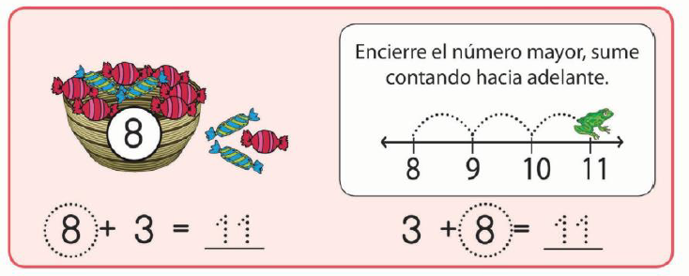
Puedes utilizar la siguiente cinta numerada para realizar el siguiente ejercicio:
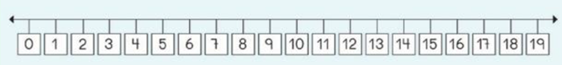
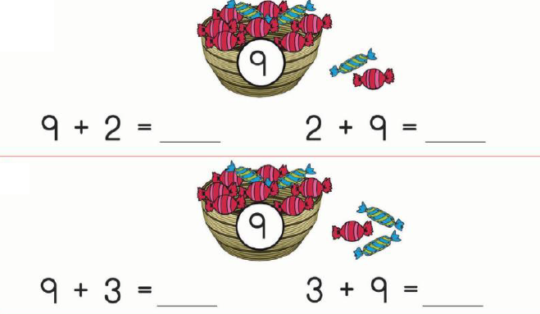

2.- Encierra el número mayor en las siguientes sumas horizontales y luego resuelve contando hacia adelante:
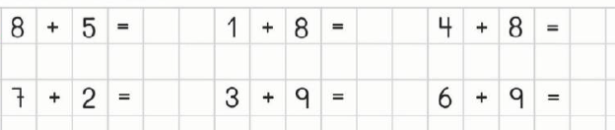
3.- Para escribir en forma vertical una adición, debes ordenar los dígitos según el valor posicional de cada uno. Por ejemplo:

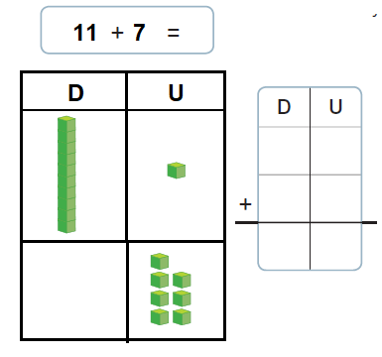
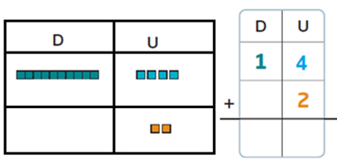
4.-

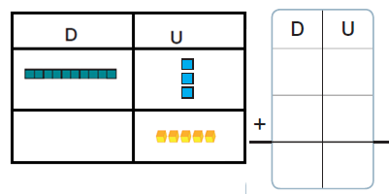
5.-
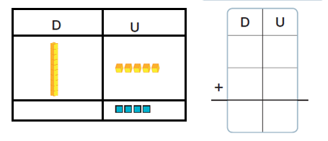
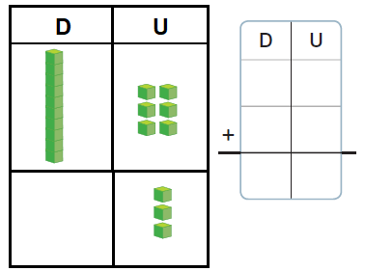
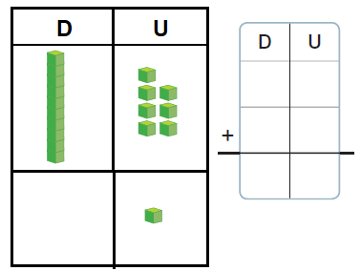
6.-

7.- Encierra el número mayor en las siguientes sumas verticales y luego resuelve contando hacia adelante:
